**Речь, как фактор развития человека**

Язык и речь необходимы человеку для полноценного общения. Оба эти явления принято называть общественными:

* язык – лексические, фонетические и грамматические средства для общения;
* речь – сложная форма общения коммуникативной деятельности людей, сложившаяся исторически посредством языка.

Языковые конструкции создавались и продолжают создаваться на основе определенных правил. Связная речь и язык никогда не противопоставляются и могут быть оторваны друг от друга. Развитию речи способствует потребность в общении и объединении людей.

Исторический опыт и знания невозможно передать без развития речи, связанной с жизнью человека, а собственно речь – один из основных показателей его развития. Потребность в речи присутствует у человека в любом возрасте, принимая форму, необходимую для общения и самовыражения:

* непосредственного;
* отсроченного;
* внешнего;
* внутреннего.

Развивая речь, человек овладевает различными видами речевой деятельности, механизмами речи и разнообразными языковыми средствами.

К средствам развития речи относятся:

* обучение в процессе общения;
* культурная языковая среда;
* художественная литература;
* разнообразные виды искусства.

Существуют следующие виды речи:

* внутренняя;
* устная;
* письменная.

Продуктом речи называют речевое высказывание, созданное самостоятельно или коллективно.

**Этапы развития речи**

Развитие речи начинается с первых дней жизни ребёнка. Формирование навыков правильной связной речи происходит одновременно с развитием физических и умственных способностей и происходит по двум основным направлениям:

* применение языка в практической деятельности, что способствует расширению речевых возможностей;
* во время специально организованного обучения.

Речевое развитие зависит от следующих факторов:

* должное речевое окружение;
* влияние речи окружающих;
* регулярная речевая практика;
* воспитание в семье;
* обучение в образовательных заведениях.

Существуют различные точки зрения исследователей об этапах развития речи человека. Их количество варьируется от двух до четырех.

* Подготовительный (пассивный)

Этап начинается с рождением ребёнка и продолжается до года. В этот период вырабатывается реакция на общение, понимание направления звука, готовность к игровым движениям, реакция на слова и желания окружающих.

* Преддошкольный (автономный)

Период длится от года до трех лет. Звуки и первые слова еще искажены, но появляются попытки составить фразы. Происходит активное накопление словарного запаса. Ребёнок понимает значение слов и правильно использует их в речи. Усваиваются основные синтаксические конструкции родного языка, но есть отличия от речи взрослых людей в звучании и значении.

* Дошкольный (активный)

Развитие речи в период подготовки к школе идет быстро. Расширяется круг общения ребёнка. Дети учатся овладевать связной речью, исправляя произношение свистящих и шипящих звуков. Появляется навык слухового контроля за произношением и овладение разными структурами предложений. Связная речь выступает в роли основного средства познания и становится контекстной, т.е. развернутой.

* Школьный

Наиболее ответственный, серьезный и осознанный этап развития речи. В период до 17 лет основные правила грамматики при построении самостоятельных высказываний должны быть усвоены. Ведущая роль отводится освоению нового вида речи – письменного. Параллельно развиваются навыки владения литературной речью. Вследствие бурного личностного развития – появление сленга.

**Задачи по развитию речи**

Речь – основа любой умственной деятельности и главное средство человеческого общения. Слова – «кирпичики» из которых складывается речь. На каждом возрастном этапе жизни человека существуют определенные задачи по развитию речи. Основная — научить человека правильно и понятно излагать свои мысли на родном языке, используя устную речь.

Для достижения главной цели, необходимо:

* обогащать и активизировать словарный запас (демонстрировать многогранность значений слов);
* формировать грамматический строй речи (овладение нормами изменения слов согласно грамматическим правилам для построения различных предложений);
* воспитывать звуковую культуру речи (формировать умение слышать и правильно воспроизводить все звуки родного языка, работать над освоением интонационного строя, произношения и системы ударений в словах);
* развивать монологическую и диалогическую речь (монолог – более сложная форма речи, поэтому важно развивать диалогическую речь, постепенно включая монолог);
* знакомить с художественной литературой (чем больше человек читает качественных художественных произведений, тем лучше его речь, тем более успешно он овладевает навыками составления связных сообщений, пересказов событий и тем больше интерес к художественному слову).

**Принципы развития речи**

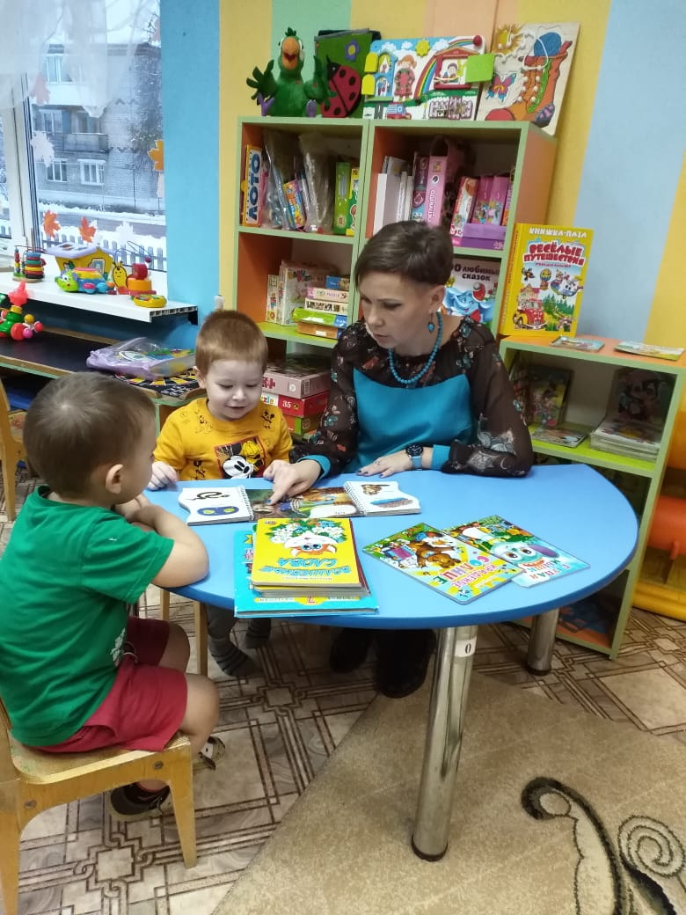

Правильная речь – залог успешного развития человека.

Принципы развития речи детей во время организованного обучения:

* вызвать речевую активность учащихся путем создания проблемных речевых ситуаций;
* углубление смыслового восприятия учебного текста с помощью анализа его содержания;
* формировать понятие лингвистики;
* развивать языковое чутье;
* проводить упражнения, развивающие связную речь в системе;
* умение выражать свои мысли словесно и письменно.

**Результат развития речи**

Умение правильно и последовательно изложить мысли, выразить собственное мнение – результат сформированных коммуникативно-речевых умений. Они различаются как:

* направленные на создание речевого высказывания;
* связанные с созданием структуры высказывания;
* связанные с использованием языковых средств в соответствии с речевыми задачами;
* направленные на понимание содержания речевого высказывания.

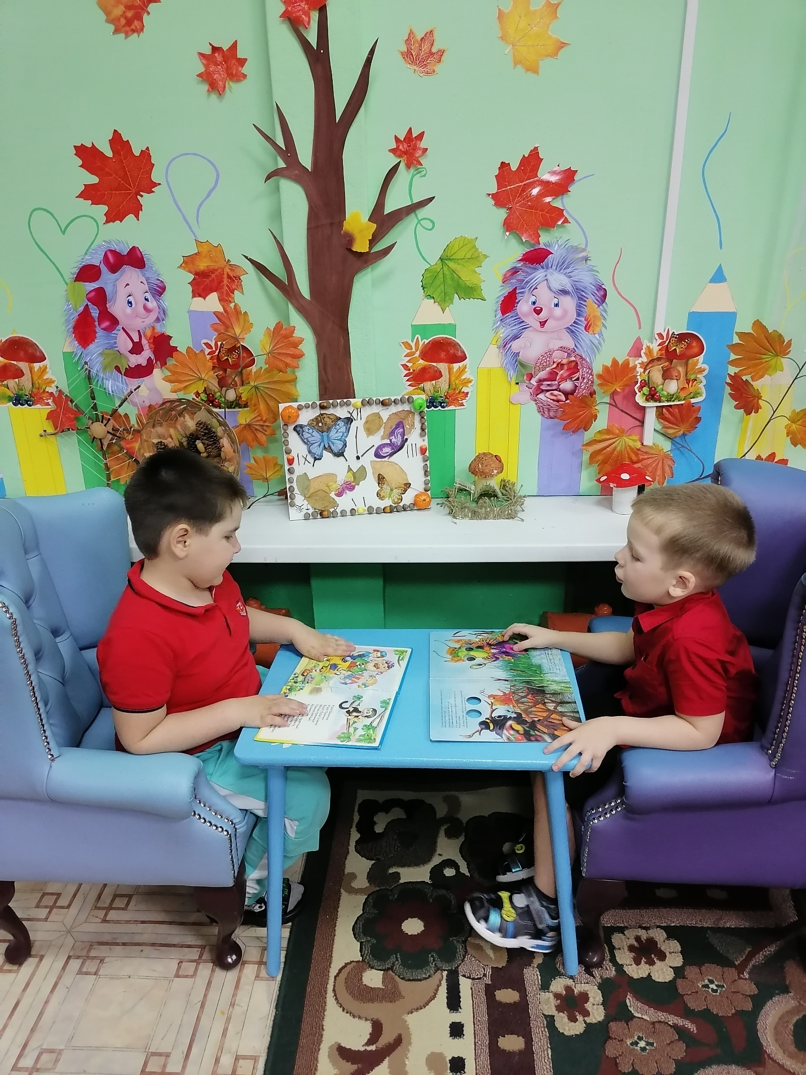**Методика развития связной речи у детей**

Один из важных показателей речевого развития ребёнка – умение связно высказывать свои мысли, логично и последовательно пересказывать прочитанное, составлять грамматически правильные предложения, интонационно и образно выразительные сообщения.Связная речь (диалог, монолог) демонстрирует владение устной речью.

Исследователи выделяют три возрастных этапа в развитии речи у детей:

* младший (от 3-х до 4-х лет);
* средний (от 4-х до 5-ти лет);
* старший (от 5-ти до 6-ти лет).

Младший: предполагает использование в речи простых предложений, договаривание стихов, пересказ текстов с опорой на сюжетные картинки. После обработки содержания картинок, взрослые с помощью вопросов, помогают детям составить связный рассказ по картинкам.

Средний: включает более сложную работу по овладению навыками пересказа литературных произведений, самостоятельное сочинение небольших рассказов по игрушкам и картинам, составление загадок.

Старший: развивает интерес к самостоятельному сочинению и созданию разнообразных видов творческих рассказов.

Умение высказываться связно отражает навыки осмысленного восприятия окружающего мира и правильное выражение своих впечатлений.

Виды связной речи подразделяются на диалогическую и монологическую.

Диалогическая речь (диалог) означает процесс непосредственного речевого общения в котором участвуют два или более собеседников, обменивающимися репликами.

Диалог предполагает:

* поочередные реплики;
* наличие нескольких участников;
* отсутствие развертывания мысли;
* употребление разговорной лексики;
* непродолжительное обдумывание высказываний;
* стимулирование высказываний внутренними и внешними мотивами.

Монологическая речь означает развернутое, полное, четкое, взаимосвязанное повествование. Процесс непосредственного общения требует внимания, конкретного обращения одного человека к другому или группе слушателей.

Монолог предполагает:

* использование литературной лексики;
* предварительное продолжительное обдумывание высказывания;
* полную развернутость и формулировку;
* умение выбрать необходимые слова и конструкции точно передающие мысль.

Существуют следующие методики развития связной речи у детей:

* наглядная;
* словесная;
* практическая.

Каждая из них образует совокупность приемов, решающих дидактические задачи:

* знакомство;
* закрепление;
* переработка.

**Наглядные методы**

Наглядность предполагает следующие виды наблюдений:

* непосредственные – экскурсии, созерцание, разглядывание;
* опосредованные – рисование, рассматривание иллюстраций, составление рассказов об увиденном.

Наглядная модель включает:

* пересказы;
* сравнительные рассказы-описания;
* творческие высказывания по заданной теме.

**Словесные методы**

Словесная методика развития речи обязательно включает работу с различными вопросами (т.е. словесными обращениями предполагающими ответ).

Вопросы бывают:

* основные (репродуктивные и поисковые);
* вспомогательные (наводящие и подсказывающие).

Они обязаны быть целенаправленными, четкими, конкретными, отвечающими уровню развития ребёнка.

С помощью вопросов ребёнок осваивает:

* чтение, а затем пересказ литературного произведения;
* разучивание стихов или отрывков прозы наизусть;
* пересказ;
* обобщение прочитанного или услышанного;
* рассказ без наглядности.

**Практические методы**

Практика речи предполагает разнообразные игры и выполнение практических заданий:

* пластичные этюды;
* драматизации;
* инсценизации;
* игры-хороводы.

**Развивающие игры**

Богатая и осмысленная речь ребёнка облегчает высказывание его мыслей, расширяет возможности познания действительности. Полноценные будущие взаимоотношения с людьми и развитие личности ребёнка в целом невозможны, если речь неясная. Затруднения в общении вызывают сложности с адаптацией и ухудшают, в итоге, характер.

Игры, практические упражнения помогут выработать правильное произношение, построение связных логических высказываний.

Основу игр для развития разговорной речи составляет свободная и грамматически правильная речь взрослых. Игры стимулируют интерес к развитию навыков говорения, несут положительные эмоции, устраняют замкнутость.

Развивающие игры направлены на развитие:

* коммуникативных способностей;
* овладение навыками логически связного высказывания;
* формирование словарного запаса;
* развитие слухового внимания;
* развитие внимания, памяти, мышления.

**Приемы развития речи**

Элементы методов развития речи называются приемы.

Приемы развития речи в педагогической практике используются комплексно.

Их применение зависит от:

* поставленных задач;
* возраста обучаемых;
* индивидуальных качеств детей;
* предмета занятий;
* степени подготовки воспитанников.

Устойчивая классификация приемов совершенствования связной речи не создана, поэтому приемы условно делят соответственно тому, какую роль играет наглядность и эмоциональная составляющая. Соответственно, приемы бывают:

* прямые;
* косвенные.
* **Прямые**

К прямым приемам развития навыков связной устной речи относятся:

* вербальные образцы;
* указания;
* пояснения.

Под речевыми образцами понимают правильную языковую деятельность учителя или воспитателя. Образцу необходимы разъяснения и указания. Речевой образец предваряет связные высказывания детей.

С помощью указаний взрослые разъясняют детям, при помощи каких средств и действий достигается нужный результат.

Указания используют с целью:

* обучить;
* организовать;
* дисциплинировать.

Раскрыть обучаемым суть происходящих действий легче с помощью объяснений, поэтому прием этот особенно часто применяют в работе по освоению слов и расширению словарного запаса.

**Косвенные**

Непрямыми (косвенными) способами принято называть:

* рекомендации;
* подсказки;
* поправки;
* адресные обращения;
* возражения;
* замечания.

Косвенные приемы развития связной речи обычно употребляются в комплексе с другими. Цель: благодаря многообразию использованных приемов, ребёнка побуждают к определенным речевым действиям.

**Словесные приемы**

К словесным приемам развития связной речи у [детей](https://medaboutme.ru/beremennost-deti/deti-obshee/) относятся:

* заучивание наизусть стихов и прозы;
* пересказ прослушанного;
* составление разных рассказов с опорой на наглядность и без нее;
* беседы об увиденном и услышанном;
* комментирование действий;
* многократное проговаривание (повторение);
* опосредованное общение через игрушку.

Важным условием для развития связной речи ребёнка является создание комфортных условий и постоянная помощь взрослых в усвоении грамматических и лексических норм устной речи детьми.

**Занятия по развитию речи**

Речь ребёнка формируется с самого раннего возраста и поэтому специально организованные учебные занятия, развивающие речь, помогут понять, правильно ли проходит процесс освоения норм речи:

* достаточен ли запас слов у ребёнка для составления связного высказывания по теме;
* верно ли используется их соединение между собой;
* соответствует ли произношение нормам правильной речи;
* разбирается ли ребёнок в происходящем вокруг него.

Интенсивное накопление слов происходит у детей от года до трех, когда они уже способны говорить целыми фразами.

Связная речь строится на основе развития:

* внимания;
* слуха;
* памяти;
* мышления;
* подражания.

Связная речь детей развивается в двух направлениях:

* понимания речи окружающих;
* формирование навыков собственной активной речи.

Работа по накоплению активного и пассивного словаря происходит на занятиях, когда [дети](https://medaboutme.ru/beremennost-deti/deti-obshee/) слышат четкую, правильную, неспешную речь взрослых. В этом случае ребёнок, повторяя услышанное, учится произношению, грамматически правильному построению предложений, накапливает словарный запас.

Пополнение словарного запаса предполагает включение в речь ребёнка частей речи: существительных, глаголов, прилагательных, наречий. Одновременно происходит овладение навыками построения фраз. Фразовая речь важна в общем процессе развития связной речи детей.

Развитие активной речи стимулирует подражание. Воспроизведя за проговаривающим звуки и слова взрослым, ребёнок поначалу «звучит» как эхо. Однако подражание – это врожденное умение всех людей. Осмысленность подражания появляется в том случае, когда речь связана со знакомыми предметами окружающего мира. Следовательно, развивать речевое подражание благоприятнее во время игр, изображая вместе с ребёнком машину, самолет или животное.

Период активного пользования словарным запасом, возможно, наступит не так быстро, как хотелось бы взрослым, т.к. у любого ребёнка есть период накопления знаний, когда словарный запас – пассивный. Динамику успехов можно проследить в специальном дневнике, где записываются любые достижения ребёнка и появление новых слов и фраз в его лексиконе.

**Требования к занятиям**

Подражание речи взрослых лежит в основе накопления знаний и навыков по развитию связной речи, поэтому важно создать для этого благоприятные условия во время занятий:

* учитывать возрастные особенности;
* ориентироваться на уровень развития речи ребёнка;
* начинать занятия со знакомых тем («Любимые игрушки», «Сказки»);
* сложные упражнения осваивать постепенно;
* создавать спокойную обстановку;
* соблюдать регулярность и продолжительность занятий;
* периодически повторять изученное;
* обязательно хвалить ребёнка даже за небольшие достижения;
* сохранять спокойствие даже в случае медленного (на ваш взгляд) усвоения темы.

Влияние художественной литературы на развитие красивой правильной речи трудно переоценить, поэтому читайте ребёнку как можно больше произведений, обращая его внимание на речь героев сказок, рассказов и стихотворений.

**Нормы по развитию речи**

Совокупность звуков произнесенных и воспринятых людьми, называется речью.

Связная речь выполняет различные функции:

* коммуникативную, т.е. передача информации посредством звуков;
* интеллектуальную, т.е. служащую средством мышления и проявляющуюся в диалогической и монологической речи;
* регулятивную, т.е. управление психикой и поведением;
* психодиагностическую, т.е. дающую возможность судить о психическом состоянии человека;
* языковую, т.е. принадлежащую к определенной языковой культуре.

Степень речевого развития определяет готовность и способность человека к жизни в социуме.

Совершенствованию навыков уделяется серьезное внимание во всех образовательных учреждениях, начиная с детского сада. Существуют определенные нормы развития связной речи:

2 года:

* понимать просьбы, состоящие из 2-х частей («встань и возьми»);
* знать предлоги («на диване, под столом»);
* различать однородные предметы;
* словарный запас до 400 единиц;
* уметь составлять фразы, содержащие до четырех слов.

3 года:

* назвать имя, возраст и пол;
* выполнять несложные поручения («подай, подними»);
* рассказать о своих впечатлениях об увиденном или услышанном;
* воспринимать сюжетные картины;
* использовать в речи множественное число;
* выполнять инструкции в два действия («сначала сделаем то-то, а затем будем делать другое»);
* употреблять союзы и предлоги в устной речи;
* пользоваться словарем примерно в 500 слов.

4 года:

* задавать вопросы, используя вопросительные местоимения;
* уметь согласовывать существительные с прилагательными и числительными;
* образовывать уменьшительные формы существительных;
* слушать длинные рассказы;
* составлять сложные предложения до пяти слов;
* владеть запасом слов до 1500 единиц.

5 лет:

* рассказать о практическом использовании предметов, понимать, из каких они материалов сделаны;
* правильно назвать свой адрес;
* назвать антонимы и различать «право-лево»;
* пользоваться грамматическими категориями времени;
* владеть навыком устного счета до 10;
* уметь пересказать рассказ или сказку;
* словарный запас до 3000 единиц;
* составлять фразы до 6 слов.

6 лет:

* пересказывать прошедшие события;
* выражать отношение к рассказанному;
* правильно произносить все звуки;
* пользоваться абстрактными понятиями;
* словарь до 4000 единиц.

7 лет:

* задать вопросы и ответить на них;
* пользоваться обобщающими существительными;
* уметь составлять небольшие рассказы, описывать картинки;
* пользоваться синонимами.

**Развитие речи детей дошкольного возраста**

Ребёнок, владеющий правильной связной речью, легко общается с окружающим миром, общается и умеет выразить свои мысли с помощью слов и фраз. Для приобретения навыков связной речи, которые не являются врожденными, в образовательных учреждениях проводятся специальные занятия по развитию речи дошкольников.

Эти занятия неразрывно связаны с работой родителей по развитию навыков говорения для успешной адаптации ребёнка в социуме и в дальнейшем во время учебы в школе.

Согласно ФГОС (новые образовательные стандарты) занятия по развитию речи должны решать задачи:

* формировать речь детей так, чтобы они могли общаться с окружающими без затруднений;
* обогащать активный словарный запас детей;
* развивать творческую речь посредством упражнений по составлению рассказов, стихов, творческих работ;
* приобщать детей к чтению художественных произведений и знакомить их со всеми жанрами литературы;
* развивать фонематический слух: правильное усвоение ударений, звуков в словах.

Для выполнения этих задач существуют методики и система упражнений, применяемых в комплексе для облегчения освоения речи.

**В младшей группе**

Формирование навыков связной речи начинается с первых дней пребывания ребёнка в ДОУ. Уже в младшей группе детского сада для развития речи применяются особые формы общения, соответствующие возрасту детей первой младшей группы. Главная форма общения детей с окружающими в этот период – диалог.

В течение дня воспитатели проводят соответствующие занятия с детьми по развитию речевых навыков детей младшей группы.

Формирование навыков культуры звуковой речи:

* обучение артикуляции звуков, шипящих, глухих согласных;
* воспроизведение интонации произносимых фраз;
* постановка ритма и темпа речи.

Формирование словарного запаса детей:

* введение новых речевых образцов, предлогов;
* объяснение словообразовательных возможностей языка, образование уменьшительных и ласкательных слов;
* обобщение понятий;
* введение в речь общеупотребительных слов вместо звукоподражательных («собака» вместо «ав-ав»).

Формирование грамматического строя речи:

* изменение числа и падежа существительных (одна чашка-две чашки; вы стоите — я стою);
* построение простых предложений.

Развитие навыков диалога:

* разговоры с детьми о происходящих вокруг событиях;
* помощь в общении со сверстниками, ответы на вопросы;
* освоение повелительного наклонения (садись, принеси, подними).

**В средней группе**

В средней группе [детского сада](https://medaboutme.ru/beremennost-deti/rebenok-3-7-let/) у детей происходит качественный скачок в овладении связной речью. Они осознанно меняют громкость голоса и умеют воспроизводить интонации, активно накапливают словарный запас.

В этот период к детям уже предъявляются более серьезные требования:

* культура общения, т.е. говорить фразами, не выкрикивать и не перебивать других;
* инициатива в общении и освоение навыков монологической речи;
* усвоение навыков поведения во время занятий и прогулок.

Образовательные занятия с дошкольниками в средней группе проходят по-новому:

* появляются экскурсии за пределами ДОУ;
* осваиваются навыки пересказа и составления собственных рассказов;
* обучение инсценизации, участие в сюжетно-ролевых играх и активное заучивание стихов и песен;
* формируется внутренняя речь.

**В старшей группе**

В старшем дошкольном возрасте занятия с детьми подчинены главной цели: совершенствование имеющихся знаний и активная подготовка к предстоящему обучению в школе. Все приемы по улучшению устной речи направлена на:

* обучение коммуникации (вербальной и невербальной);
* коррекцию дефектов произношения;
* воспитание культуре речи.

Активные способы улучшения речевых навыков:

* сюжетные игры,
* викторины,
* работа над четкостью дикции,
* инсценировки сказок,
* сравнительные описания картин и предметов.

Дети в старшей группе сада активно наращивают словарный запас. В норме – до нескольких тысяч слов. В результате грамотно организованных занятий, улучшается:

* воспроизведение шипящих, свистящих и сонорных звуков;
* совершенствуется интонация;
* речь приобретает выразительность;
* приобретаются навыки словотворчества;
* развивается умение строить грамматически правильные предложения.

**В подготовительной группе**

Дети в подготовительной группе детского сада – практически школьники. Совсем немного времени остается у них для освоения и совершенствования навыков связной речи для того, чтобы в школе им не пришлось столкнуться с трудностями.

Занятия по развитию речи у детей подготовительной группы построены так, чтобы развивать навыки:

* проведения звукового анализа слов;
* составления загадок о звуках;
* умения заканчивать ритмические фразы;
* выбора из целого ряда синонимов одного, точно подходящего для применения в рассказе;
* понимания значения антонимов;
* построения высказываний разных типов.

Для достижения цели по развитию речевых навыков, в группах организованы речевые уголки. Материалы для развития речи содержат:

* карточки с играми и упражнениями;
* сюжетные картинки для составления рассказов;
* словесные игры;
* стихи, скороговорки, потешки;
* игры для развития мелкой моторики.

Согласно методическим рекомендациям, принято использовать следующие приемы в работе по развитию речи дошкольников:

* словесные;
* игровые;
* наглядные.

Самым сложным считается упражнение, когда детям предлагается самостоятельно придумать рассказ, а тему выбирает ребёнок.

По завершению занятий в подготовительной группе, ребёнок должен уметь:

* поддерживать беседу по заданной теме;
* слушать высказывания других детей;
* передавать содержание литературных произведений, не нарушая логической последовательности;
* выполнять творческие задания по предложенному образцу.

**Скороговорки для развития речи**

Профессор МГУ В.Аникин, филолог и знаток русского фольклора назвал скороговорку «смешной игрой», во время которой на скорость повторяются трудные слова и фразы.

Эта учебная игра становится интересной оттого, что знакомые буквы в определенных сочетаниях выговариваются с трудом и вносят путаницу – «кукушка на кукушонка», «на траве дрова на» и т.д. Все заключается в перестановке сходных и отличных друг от друга звуков.

Скороговорки – необходимое средство для развития речи.

Они помогают:

* улучшить дикцию тренировкой труднопроизносимых слов и звуков;
* сформировать красивую речь;
* пополнить словарный запас;
* правильно выговаривать все буквы, не «глотая», трудные.

Для постановки дикции, скороговорки разбивают на категории по степени сложности.

Для эффективного обучения, к работе со скороговорками нужно тщательно готовиться:

* подбирать те, что соответствуют возрасту ребёнка;
* использовать немного образцов;
* объяснять смысл скороговорки, медленно проговаривая текст;
* вносить игровые элементы в обучение.

**Монологическая речь**

Высказывание одного человека обращенное к слушателям называют монологической речью или монологом.

Признаки подобной формы речи:

* продолжительность;
* объём;
* структура;
* легко изменяемая тема высказывания.

Существуют два типа связного монолога:

* адресованный слушателям (доклад, лекция, выступление на публике);
* обращенный к себе, т.е. не предполагающий ответной реакции.

Владение монологической речью предполагает определенные умения:

* использование речевых конструкций для толкового выражения своих мыслей;
* повествовательные и описательные сообщения по теме, используя сюжетные картинки;
* составление описательных текстов соответственно плану.

**Методика развития монологической речи**

Методика обучения связной монологической речи предполагает:

* формирование у обучаемых определенных навыков выражения своих мыслей с помощью усвоенных материалов;
* совершенствование навыков с помощью опорных упражнений.

Любые виды монолога – рассказ, описание, пересказ – предполагают некую опору.

Под опорой понимают:

* ситуации;
* подготовленный материал (вопросы, описания);
* готовые тексты;
* наглядные ситуации;
* готовые конструкции;
* логические схемы.

**Основные причины отклонения в речи**

Наличие в современном мире интерактивных развлечений и технологичных методик обучения не означает полноценного развития речи. Наоборот, статистические данные свидетельствуют о большом количестве детей, страдающих отклонениями в речевом развитии.

Речевые нарушения свидетельствуют об отклонениях, неприемлемых в нормах языка.

Исследователи выделяют следующие причины отклонений:

* наследственность;
* последствия травм;
* отклонения в развитии;
* двуязычные семьи.